编号：1313-2021-2022
计量要求导出和计量验证记录表
测量过程名称 |  | 长白山（软红）条盒重量 |  |  | 被测参数要求(含公差) |  |  | (2.38±0.07)g
被测参数要求识别依据文件 |  |  | Q/CBS 001-2019《卷烟条与盒包装纸印刷品》
计量要求导出方法（可另附）
1 ．测量样品公差范围：T=0.14g
2．导出测量设备最大允许误差：△允≤T×1/3=0.14×1/3=0.046g
3．测量范围导出：
测量过程的测量范围为Φ（2.31-2.45）g，选取高于直接控制限要求值的2/3原则，测量设备测量范围选取（0-220）g即可。
计量校准过程 | 测量设备名称 |  |  | 型号规格 |  | 设备特性  (示值误差等) | 校准证书  编号 |  | 校准有效期
 | 电子天平/Y25993135 |  |  | BSA223S |  | 0≤e≤50g  ±0.0005g | ZLJD-20220193 |  | 2022-07-27
计量验证记录

1、测量范围：测量设备的测量范围是（0～220）g，满足计量要求中测量设备的测量范围（2.31-2.45）g的要求。
2、测量设备的最大允许误差：在0≤e≤50g时，允许误差为±0.0005g，满足计量要求中测量设备的最大允许误差0.046g的要求。

验证结论：√符合□有缺陷□不符合（注：在选项上打√，只选一项）

验证人员签字：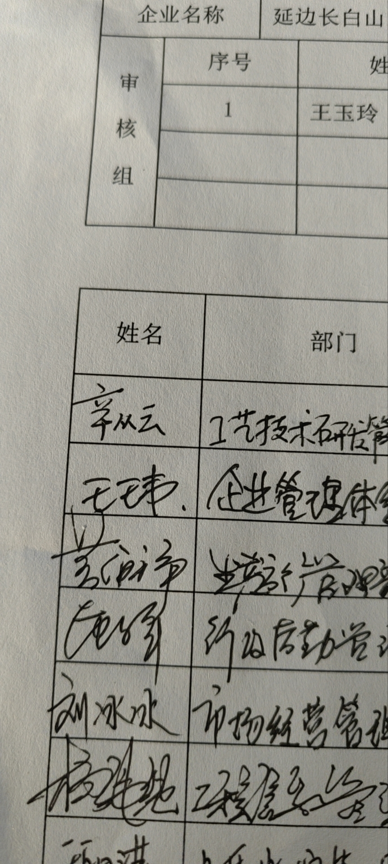 验证日期： 2022 年 8 月 1日
审核记录：
按产品工艺文件要求导出了过程允许不确定度和测量设备的准确度等级，被测参数要求识别已代表了顾客的要求，过程允许不确定度和测量设备的准确度等级的导出方法正确，测量设备已进行检定，验证合格，满足计量要求。

审核人员: 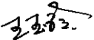 受审核方代表签字：

审核日期：2022年 11月 18日

